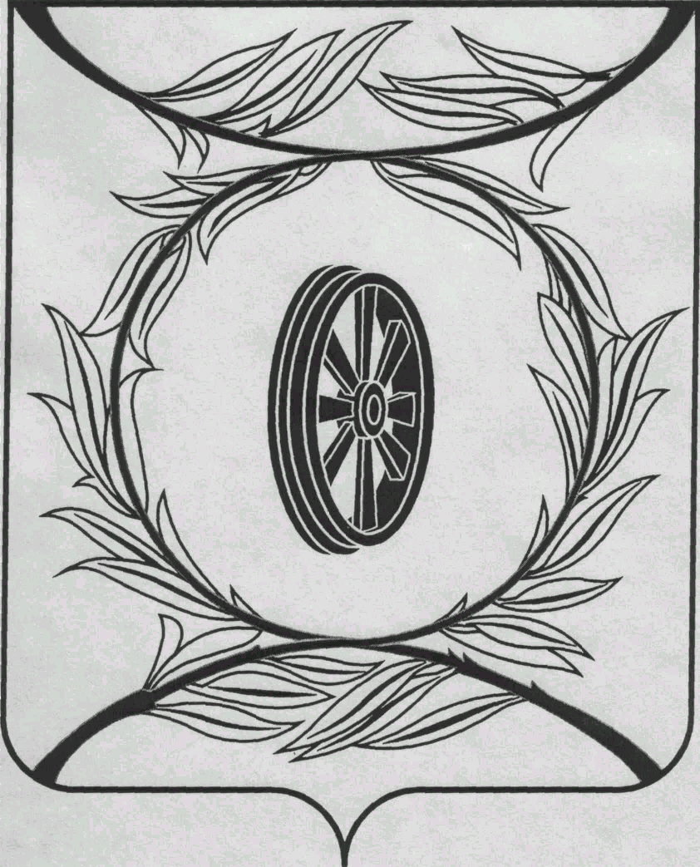

СОБРАНИЕ ДЕПУТАТОВ
КАРТАЛИНСКОГО
МУНИЦИПАЛЬНОГО РАЙОНА
457351, Челябинская область
город Карталы, улица Ленина, 1
телефон/факс : (835133) 2-20-57
от 22 октября 2018 года №326

телефон : (835133) 2-28-90

от ____ января 2014 года №_____

Направляю Вам повестку 50-го заседания Собрания депутатов Карталинского муниципального района, которое состоится 25 октября 2018 года в 11-00 часов местного времени в большом зале администрации Карталинского муниципального района. Прошу не планировать командировки и другие мероприятия в этот день:

- О внесении изменений в решение Собрания депутатов Карталинского муниципального района от 25.12.2017 года №399 «О принятии полномочий по решению вопросов местного значения Карталинского городского поселения Карталинским муниципальным районом» (С.В. Марковский).
- О внесении изменений в решение Собрания депутатов Карталинского муниципального района от 30.11.2017 года №363 (С.В.Марковский).
- О согласовании приобретения муниципальным образованием Карталинский муниципальный район жилого помещения для предоставления врачу-терапевту МУЗ «Карталинская городская больница» Неплюевской врачебной амбулатории (Е.С.Селезнёва).
- О внесении изменений и дополнений в решение Собрания депутатов Карталинского муниципального района от 19.12.2017 года №384 «О бюджете Карталинского муниципального района на 2018 год и на плановый период 2019 и 2020 годов» (Д.К.Ишмухамедова).
- Об исполнении бюджета Карталинского муниципального района за 9 месяцев 2018 года (Д.К.Ишмухамедова).
- О внесении изменений в Положение «О бюджетном процессе в Карталинском муниципальном районе» (Д.К.Ишмухамедова).
- О ходе диспансеризации взрослого населения Карталинского муниципального района (О.В.Губчик).
- Об итогах проведения уборки урожая в Карталинском муниципальном районе в 2018 году (П.А.Постолов).
- О внесении изменений в Регламент Собрания депутатов Карталинского муниципального района (М.Ф.Бакатнюк).
- Об утверждении реестра должностей муниципальной службы в Карталинском муниципальном районе (Н.Н.Бабенко).
- Разное.

Председатель Собрания депутатов
Карталинского муниципального района В.К.Демедюк

